Министерство культуры
Республики Дагестан
ГБУ «Республиканская специальная библиотека для слепых»

ТИФЛОКАЛЕНДАРЬ

знаменательных и памятных дат из жизни и деятельности незрячих и специалистов в области тифлологии на 2023 год



Махачкала, 2022 г.
Составитель: С.А. Азимова
Редактор: Б.Д. Джалилова

ТИФЛОКАЛЕНДАРЬ знаменательных и памятных дат из жизни и деятельности незрячих и специалистов в области тифлологии на 2023 год [Текст]: информационно-библиографическое издание / Республиканская специальная библиотека для слепых; отдел библиографической работы. – Махачкала: отдел медиа и тифлотехнологий. – 2022. – С.

От составителя

В информационно-библиографическое издание «Тифлокалендарь…» вошли знаменательные и персональные даты, связанные с жизнью и деятельностью выдающихся незрячих России и зарубежья, а также сведения об образовательных и др. организациях. В разделе «Краеведение» собраны даты значительных событий истории Республики Дагестан, а также юбилеи выдающихся людей, внесших свой вклад в развитие республики.
Информация собрана по месяцам, в хронологическом порядке. Тифлокалендарь позволит пользователям получить информацию об известных юбилярах, памятных датах и событиях, отмечаемых в 2023 году.

ПАМЯТНЫЕ КАЛЕНДАРНЫЕ ДАТЫ
И ЗНАМЕНАТЕЛЬНЫЕ СОБЫТИЯ
В ОБЛАСТИ ТИФЛОЛОГИИ РОССИИ И МИРА

1 января 1898 г.
Издан первый русский журнал
по Брайлю «Досуг слепых»

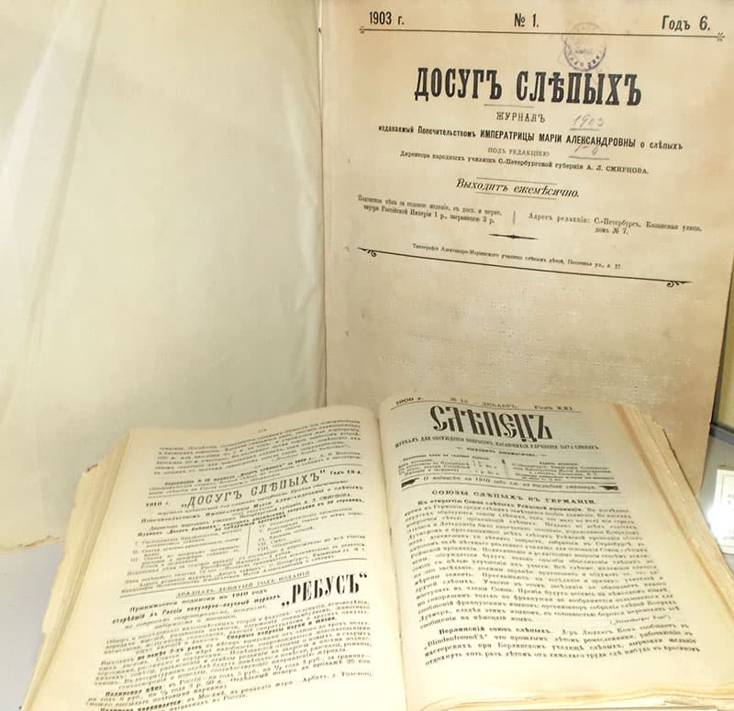
В 1885 г. в культурной жизни незрячих России про-изошло знаменательное со-бытие: родилась брайлев-ская книга. Она дала толчок распространению грамотно-сти. Слепые впервые полу-чили возможность самосто-ятельно читать. Возрос спрос не только на брайлевскую книгу – незрячим нужно было периодическое издание рельефно-точечного шрифта.
1 января 1898 г. в Санкт-Петербурге Попечительство Императрицы Марии Алек-сандровны о слепых приступило к изданию первого русского журнала по Брайлю «Досуг слепых».
3 января 1958 г.
Организована Кисловодская профшкола
для незрячих массажистов ВОС

В стенах Кисловодского медицинского колледжа инвалиды по зрению проходят социальную реабилитацию, приобретая специальность массажиста. За это время учебное заведение прошло путь от профшколы для незрячих и слабовидящих до современного учебного заведения – колледжа.
4 января
Всемирный день азбуки Брайля

Всемирный день азбуки Брайля был учрежден резолюцией Генеральной Ассамб-леи Организации Объединенных Наций в целях повышения осведомленности о зна-чении азбуки Брайля как одного из средств общения для полной реализации прав чело-века слепых и слабовидящих людей.
Азбука Брайля представляет собой рельефно-точечный шрифт для письма и чтения слепых. Шрифт был разработан в 1829 году французским тифлопедагогом Луи Брайлем.
29 марта
III Международная олимпиада слепых шахматистов – 55 лет со дня открытия

В III Международной олимпиаде сле-пых шахматистов впервые приняла участие сборная команда советских незрячих шахма-тистов. Олимпиада была организована Международной шахматной ассоциацией слепых (МШАС) и проходила с 29 марта по 10 апреля 1968 г. в городе Веймут (Англия). В этих соревнованиях приняли участие представители девятнадцати стран. В сборную команду СССР вошли члены Всероссийского общества слепых, кандида-ты в мастера спорта СССР: Виктор Чирков (Московская область) – капитан команды, Николай Руденский (Москва), Анатолий Гимадеев (Ставрополь), Тимофей Турукин (Саратов). Команда нашей страны заняла первое место и получила звание чемпиона мира, второе место заняла команда Югославии, третье – команда Румынии. За победу на III Международной олимпиаде слепых шахматистов всем участникам команды было присвоено звание «Мастер спорта СССР».
7 апреля
Всемирный день здоровья

Всемирный день здоровья отмечается ежегодно 7 апреля, в день создания в 1948 г. Всемирной организации здравоохранения (ВОЗ). Ежегодное проведение Дня здоровья вошло в традицию с 1950 г. Всемирный день здоровья – это глобальная кампания, кото-рая направлена на привлечение внимания каждого жителя нашей планеты к про-блемам здоровья и здравоохранения с целью проведения совместных действий для за-щиты здоровья и благополучия людей.
Последняя среда апреля.
Всемирный день собак-поводырей

Всемирный день собак-поводырей, который отмечается в России и других 60 странах уже несколько лет. Цель меропри-ятия – привлечь внимание общественности к этим особенным и замечательным собакам, которые самоотверженно помогают тем, кто потерял зрение.
29 апреля 2008 г.
Создан Железногорский филиал реабилитации инвалидов по зрению

В 2007 году ЦП ВОС был создан Железногорский филиал реабилитации инвалидов по зрению, который был при-соединен к ЦРС ВОС. Инвалиды по зрению, проживающие в Европейской части России и нуждающиеся в реабилитации, проходят ее в Центре реабилитации слепых ВОС (г. Волоколамск). В филиале ежегодно прохо-дят реабилитацию около 70 инвалидов I группы по зрению Белгородской, Брянской, Воронежской, Курской и Орловской обла-стей. С 2008 года Железногорский филиал финансируется из федерального бюджета.
5 мая
Международный день борьбы за права инвалидов

История возникновения Международ-ного дня борьбы за права инвалидов берет начало с 5 мая 1992 года. В этот день люди с ограниченными возможностями из семна-дцати стран провели общеевропейский день борьбы за равные права и против дискри-минации инвалидов. С того времени по-добные мероприятия проводятся каждое пя-тое мая регулярно, в том числе и в Рос-сийской Федерации.
Июнь 1938 г.
Издан первый номер детского журнала
по Брайлю «Советский школьник» (переименован в «Школьный вестник» в 1995 г.)

В июне 1938 г. незрячие дети России получили журнал «Советский школьник», который был напечатан рельефно-точечным шрифтом. На страницах журнала появились рельефно-графические иллюстрации об ар-хитектуре и архитектурных памятниках ми-рового зодчества.
Июль
60 лет со дня издания первого номера журнала Всероссийского общества слепых «Литературные чтения»

В июле 1963 года в Ленинграде (ныне Санкт-Петербург) начал издаваться шриф-том Брайля литературно-художественный журнал «Литературные чтения». Задачей журнала было перепечатывать из разных российских и зарубежных журналов, альма-нахов, сборников глубокие по содержанию, высокохудожественные произведения. На страницах журнала читатели находят разно-образные по жанрам публикации: от лири-ческих стихов и романов до литературо-ведческих статей. «Литературные чтения» пользуется популярностью, тираж журнала составляет 1000 экземпляров.
8 августа
Международный день офтальмологии

Отмечается этот день с 2004 года в таких странах, как Греция, США, Чехия, Италия, Украина, Венесуэла, Венгрия и др. Дата выбрана неслучайно, именно в этот день родился выдающийся советский и рос-сийский офтальмолог Святослав Федоров.
Второй четверг октября
Всемирный день зрения

Всемирный день зрения был учрежден Всемирной организацией здравоохранения. Праздник призван обратить внимание лю-дей на такие проблемы со зрением, как глаукома, катаракта, помутнение роговицы, трахома, заболевания глаз у детей, слепота и реабилитация людей с ограниченным зре-нием.
10 октября 1990 г.
Основано предприятие ТИФЛА

Днем основания предприятия «ТИФЛА» является 10 октября 1990 года. Учредитель – общероссийская обществен-ная организация инвалидов «Всероссийское ордена Трудового Красного Знамени общество слепых». Ассортимент ТСР на ООО «ТИФЛА» составляет более 150 наименований. Это средства ориентирова-ния для незрячих: специальные часы с синтезатором речи; магнитолы «Говорящая книга»; тифлофлешплееры; радиоприемни-ки; специальные телефонные аппараты; учебная и бытовая тифлотехника; опти-ческие средства коррекции и многое другое. Каждый год благодаря сотрудникам пред-приятия появляются 3-5 новых видов ТСР. Преимущественно осуществляются оптовые поставки ТСР. Вместе с тем предприятие осуществляет и розничную продажу ТСР в определенное время. Предприятие – неодно-кратный участник международных и рос-сийских выставок, форумов и симпозиумов в области ТСР.
15 октября
Международный день белой трости

Международный день белой трости. Это не праздник. Это своеобразный знак бе-ды, напоминающий обществу о существо-вании рядом людей с ограниченными физи-ческими возможностями, о помощи и соли-дарности. Международный день белой трости – символ незрячего человека – был установлен в США 15 октября 1970 г. по инициативе Международной федерации сле-пых.
13 ноября
Международный день слепых

Международный день слепых отме-чается 13 ноября по инициативе Всемирной организации здравоохранения. В этот день в 1745 году во Франции родился Валентин Гаюи – известный педагог, основавший в Париже и Петербурге несколько школ и предприятий для слепых.
3 декабря
Международный день инвалидов

Генеральная Ассамблея ООН в 1992 г. на 47-й сессии в специальной резолюции провозгласила 3 декабря Международным днем инвалидов и призвала все государства и международные организации сотрудни-чать в проведении этого дня. Ежегодное проведение Международного дня инвалидов преследует цели:
- содействовать лучшему пониманию связанных с инвалидами проблем;
- реализовать права инвалидов в самых разнообразных областях политической, социальной, экономической и культур-ной жизни.
85 лет со дня основания 1958г.
Общероссийской общественной физкультурно-спортивной
организации «Федерация спорта слепых»

История российского спорта слепых берет начало с 1883 года, когда в Мари-инском попечительстве слепых стали прово-диться уроки физической культуры.
В 1938 году состоялись первые легко-атлетические соревнования слепых в нашей стране – Всесоюзные игры по легкой атле-тике среди незрячих школьников.
В 1958 году был создан Совет по физической культуре и спорту при ЦП ВОС, который позднее был преобразован в Феде-рацию спорта слепых (далее – ФСС).
Федерация имеет свои региональные отделения и представительства в 47 субъ-ектах Российской Федерации. В соответ-ствии с действующим Уставом главной задачей федерации является развитие вида спорта «спорт слепых» в Российской Феде-рации (паралимпийских и непаралим-пийских дисциплин), его организация, про-паганда, проведение спортивных мероприя-тий и подготовка спортсменов – членов спортивных сборных команд России к международным спортивным соревнова-ниям, содействие укреплению позиций и повышению престижа российского спорта слепых на международной арене.
Спорт для слепых – самый эффектив-ный путь реабилитации, именно спорт дает незрячему человеку возможность для полно-ценной самореализации.

ЖИЗНЬ И ДЕЯТЕЛЬНОСТЬ НЕЗРЯЧИХ
И СПЕЦИАЛИСТОВ В ОБЛАСТИ ТИФЛОЛОГИИ РОССИИ И МИРА

Гомер. Слепой старец является самым знаменитым незрячим древности. Именно этому поэту-сказителю и приписывают создание «Илиады» и «Одиссеи».
19 января
110 лет со дня рождения
Михаила Никифоровича Зубкова (1913-2001), доктора филологических наук, тифлопедагога, создателя краткописи для слепых, члена Союза писателей Российской Федерации

ЯНВАРЬ


Михаил Никифорович Зубков родился 19 января 1913 г. в семье крестьянина. Зрение потерял еще в детстве. Обучение Михаил проходил в Смоленском доме труда для слепых, там освоил систему Брайля и приобрел профессию щеточника. В 1933 г. его направили на подготови-тельные курсы для поступле-ния в Ленинградский универ-ситет. Михаил учебу на кур-сах окончил с отличием и до-срочно. Затем Михаил стал учиться на филологическом факультете Ленинградского университета. Окончив его в 1941 г., он получил распределение в Барнаул, где работал директором средней двухсменной школы. За высокое качество обучения и воспитания в 1943 г. М.Н. Зубкову была вручена грамота, а после войны он был удостоен медали «За доблестный труд в Великой Отечественной войне 1941-1945 гг.». Используя собственную методологию, Михаил Никифорович выстроил логически обоснованную систему краткописи для слепых. Первая ступень краткописи была издана рельефно-точечным шрифтом в 1974 г., а вторая – в 1978 г. В том же 1978 г. краткопись вышла в плоскопечатном варианте. Экземпляры этого издания русской краткописи для слепых есть в библиотеке ЮНЕСКО и других крупных библиотеках зарубежных стран. На протяжении многих лет курс краткописи для слепых, разработанный М.Н. Зубковым, факультативно включается в программу обучения в интернатах и школах для слепых и слабовидящих детей. Михаил Никифорович Зубков умер 14 апреля 2001 г. в Москве.
19 января
90 лет со дня рождения
Виктора Алексеевича Никитина (1933-1997), композитора

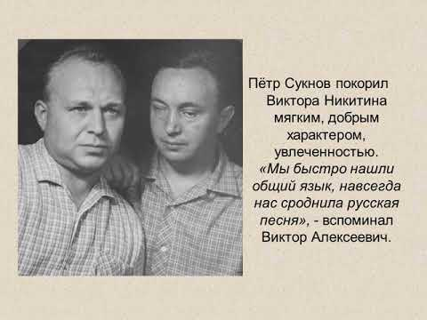
Виктор Алексеевич Никитин родился в деревне Комарово Ленинградской области. Детство прошло в Ленинграде. Виктор ослеп в результате несчастного слу-чая еще в раннем детстве: у него в руках разорвалась немецкая граната. Будущий композитор окончил Ленинградскую спецшколу по классу баяна и всю свою жизнь посвятил музыке. С 1958 г. Виктор Алексеевич Никитин жил в Новгороде, где в разные годы руководил женским хором Дома культуры железнодорожников.
В 1966 году при его активном его участии создается молодежный ансамбль песни и танца «Садко», где Виктор Алексеевич не только работает как хормейстер и баянист, но и выступает в качестве композитора. Популярности му-зыки В.А. Никитина способствовали издания ее всесоюзными издательствами и фирмой «Мелодия». Виктор Алексеевич написал более 200 песен, многие из которых стали поистине народными. Виктор Алексеевич Никитин умер 6 июня 1997 года. На памятнике композитору высечены известные многим слова: «Закаты, русские закаты...» – они из песни, ставшей визитной карточкой его творчества.
22 января
120 лет со дня рождения
Давида Михайловича Зислина (1903-1987), клинициста-профпатолога, доктора медицинских наук, профессора

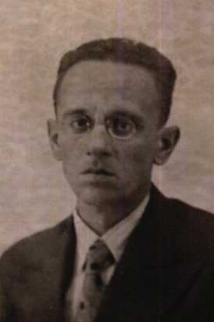
Давид Михай-лович Зислин ро-дился 22 января 1903 г. в Нижнем Тагиле. В 1928 г. после окончания медицинского фа-культета Пермского университета он ра-ботал ассистентом, затем доцентом ка-федры терапии Свердловского медицинско-го института. Научные интересы Давида Михайловича были направлены на кардиологию и пульмонологию. Он изучил основные аспекты проблемы диссоциации оксигемоглобина в различные фазы и стадии недостаточности кровообращения. Эта работа легла в основу его кандидатской диссертации. Позднее исследования были расширены, и в итоге им разработана классификация недостаточности кровообра-щения и легочно-сердечной недостаточно-сти.
В первые дни Великой Отечественной войны Д.М. Зислин был призван в ряды Красной Армии в качестве специалиста по военно-врачебной экспертизе. Выполняя функции консультанта эвакогоспиталей, Д.М. Зислин продолжал научные исследо-вания.
С 1952 по 1975 гг. он возглавлял отдел профпатологии в Свердловском институте гигиены труда и профзаболеваний. Свою исследовательскую работу ученый пло-дотворно сочетал с подготовкой научных кадров, им создана уральская школа профпатологов. Под руководством Давида Михайловича подготовлено около тридцати кандидатских диссертаций. К концу 1960-х гг. у Д.М. Зислина резко ухудшилось зрение, в 1974 г. он стал инвалидом I группы по зрению, но продолжал трудиться в Свердловском институте гигиены труда и профзаболеваний консультантом профпато-логом. Давид Михайлович Зислин умер в 1987 г.
23 января
125 лет со дня рождения
Марии Ивановны Ксенофонтовой (1898-1988), тифлопедагога, заслуженного учителя школы РСФСР

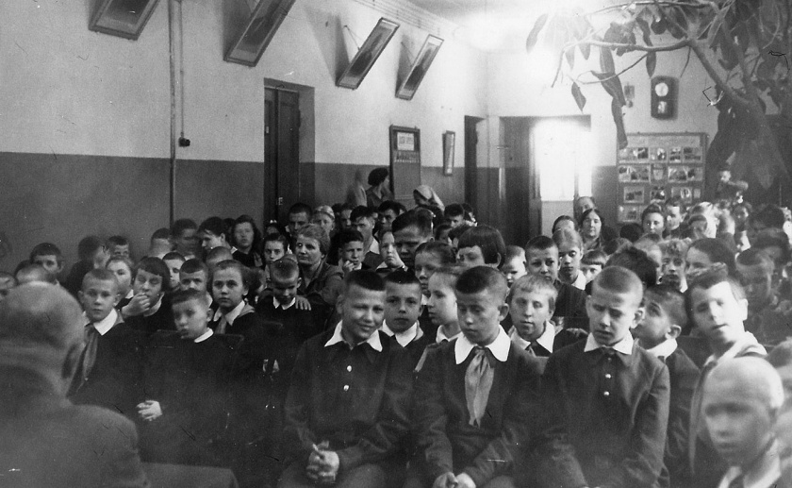
Мария Ивановна Ксенофонтова роди-лась 23 января 1898 г. в Тверской губернии, в крестьянской семье. Лишилась зрения она в 7-летнем возрасте. С 1906 по 1917 г. Мария училась в Петербургском Мариинском институте слепых девиц, а с 1919 по 1922 г. – на педагогических курсах в городе Кимры.
С 1924 г. М.И. Ксенофонтова – учительница и студентка отделения лите-ратуры и языка Тверского учительского института. По окончании института она поступает на дефектологический факультет Второго Московского государственного университета, который оканчивает в 1930 г.
В 1934 г. в качестве учителя русского языка и литературы Мария Ивановна работает в Московской школе для слепых детей. В годы Великой Отечественной войны М.И. Ксенофонтова работает учи-телем, а затем методистом-консультантом по обучению военноослепших по системе Брайля. После войны Мария Ивановна возобновляет прерванную войной работу в качестве учителя русского языка и лите-ратуры в Московской школе для слепых детей и продолжит в ней работать вплоть до выхода на пенсию в 1969 г. В 1968 г. М.И. Ксенофонтовой было присвоено звание заслуженного учителя школы РСФСР. Мария Ивановна Ксенофонтова умерла 25 сентября 1988 г. в Москве.

ФЕВРАЛЬ
1 февраля
100 лет со дня рождения
Ивана Адамовича Яшкевича (1923-2000), советского композитора, баяниста, педагога,
автора оригинальных произведений и концертных обработок для баяна

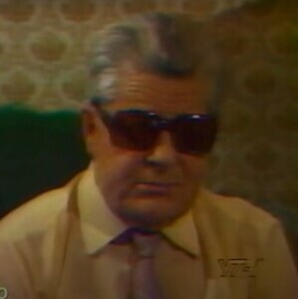
Иван Адамович Яшкевич родился 1 февраля 1923 года в Нью-Йорке, в семье эмигрантов. В 30-е годы его родители вернулись на родину. В юности Иван в результате заболевания потерял зрение, но этот недуг не помешал ему получить музыкальное образование и работать педагогом. В 1941 году Иван Адамович окончил в Москве школу-интернат для слепых по классу баяна Г.И. Шамина. С началом Великой Отечественной войны в 1941-1942 годах работал солистом-баянистом Москов-ского эстрадно-концертного объединения Всероссийского общества слепых. В 1943-1944 годах преподавал по классу баяна в Свердловском музыкальном училище. В 1949 году окончил Киевскую консерва-торию. Два года И.А. Яшкевич работал артистом Киевской филармонии, а в 1950-1961 годах был солистом оркестра народных инструментов Украинского рес-публиканского радио. После работал руко-водителем секции народных инструментов.
Иван Адамович Яшкевич скончался 7 сентября 2000 года в Киеве в результате инфаркта.

6 февраля
145 лет со дня рождения
Иллариона Александровича Козлова (1878-1933), композитора, скрипача и тифлопедагога

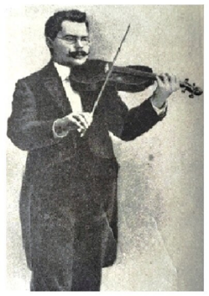
Илларион Александро-вич Козлов родился 6 февра-ля 1878 г. в Казани в семье профессора медицины. Поте-рял зрение он рано, в двухне-дельном возрасте. Интерес к музыке у мальчика проявил-ся с детства, он был любознательным ребенком, обладал феноменальной памятью. С шести лет Илларион занимался музыкой на дому, обучался игре на скрипке. Образование продолжил в музыкальной школе. Музыкальную школу Илларион Александрович окончил с отличием.
В 1896 г. после смерти отца он с матерью переезжает в Москву, там посту-пает в Московскую консерваторию. В мае 1899 г. завершает учебу и получает большую серебряную медаль и звание свободного художника. Окончив консерва-торию, И.А. Козлов переезжает в Петербург. Здесь прошли его первые концерты, затем он концертировал в Риге и Вене. В 1905 г. он переезжает в Казань. И.А. Козлов выступал с концертами, исполнял свои произведения и зарабатывал настройкой роялей. В апреле 1907 года в Казани был открыт Восточный клуб, в деятельности которого Илларион Александрович принял самое активное участие. Он собирал народные песни болгар, татар, башкир, чувашей, азербайджанцев и др., перекла-дывал отдельные мелодии на ноты. К 1915 г. вышли в свет семнадцать произведений И.А. Козлова для скрипки и фортепиано. Музыкант был автором романсов, вальсов, сонат, кантат, струнных квартетов. В 1920-е гг. он занимался преподавательской дея-тельностью в музыкальных училищах Ка-зани. Илларион Александрович Козлов умер 4 декабря 1933 г., заболев сыпным тифом.

13 февраля
115 лет со дня рождения
Зиновия Иосифовича Марголина (1908-1944), кандидата педагогических наук, тифлопедагога

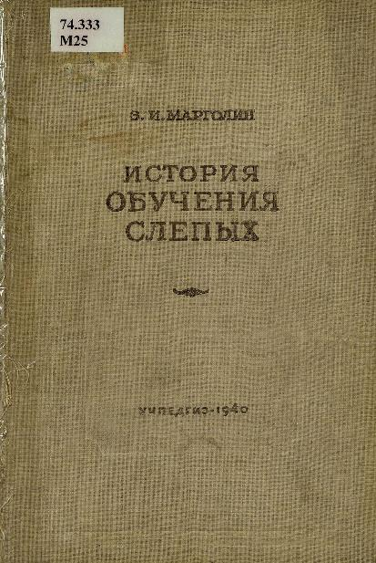
Зиновий Иосифович Марголин родился в г. Го-родня Черниговской губер-нии в семье служащего. В 1916 г. поступил в гимна-зию и продолжил обучение в средней школе Гомеля. В 1927 г. поступил на фи-зико-техническое отделение Крымского педагогического института, окончил учебу в 1930 г. В том же году Зиновий Иосифович потерял зрение. В 1932 г. З.И. Марголин окончил дефектологический факультет 2-го МГУ и был зачислен в аспирантуру при кафедре тифлопедагогики. Занятия в аспи-рантуре в 1932-1933 гг. Зиновий Иосифович совмещал с преподаванием черчения в Московском институте слепых детей. Его интересовала постановка дела обучения и воспитания незрячих. Изучение проблемы он начал с исследования истории просвеще-ния слепых с самых его истоков. Темой его диссертации стала «История школ слепых в дореволюционной России и в РСФСР».
После защиты диссертации молодого тифлопедагога направили в Ростовскую школу для слепых детей. До начала Великой Отечественной войны Зиновий Иосифович заведовал учебной частью школы, препо-давал физику и математику, одновременно являясь научным сотрудником Эксперимен-тального дефектологического института в Ростове. З.И. Марголин разрабатывал спе-циальные наглядные пособия по физике и другим предметам: электрифицированные мензурки, уровень, флюгер, звучащие географические и исторические карты. Подобные тифлотехнические новшества не только оживляли уроки, но и способство-вали более глубокому усвоению учебного материала.
В 1940 г. был издан научный труд З.И. Марголина «История обучения слепых». Дальнейшим научным планам тифлопеда-гога помешала война, он был вынужден эвакуироваться в глубокий тыл. С осени 1941 по июнь 1944 г. Зиновий Иосифович работал завучем и учителем физики и мате-матики в школе для слепых детей села Гродеково Джамбульской области Казах-ской ССР. В дальнейшем в связи с болезнью он вернулся в Москву. Зиновий Иосифович Марголин умер 19 августа 1944 г. в Москве.
18 февраля
70 лет со дня рождения Владимира Васильевича Сипкина (1958), вице-президента Всероссийского общества слепых

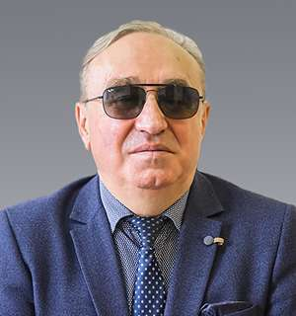
Владимир Васильевич Сипкин родился 18 февра-ля 1953 г. в городе Екате-ринбурге. С детства он страдал заболеванием глаз, медленно теряя зрение. Окончив школу, поступил в Томский инсти-тут радиоэлектроники и электронной техни-ки, затем перевелся в Красноярский поли-технический институт на радиотехнический факультет, но со временем ему пришлось перевестись в Красноярск в Политехни-ческий институт на радиотехнический фа-культет. В 1975 г. Владимир Васильевич после получения диплома по специальности «инженер-радиотехник» устроился на рабо-ту мастером участка на радиотехнический завод. Из-за ухудшения зрения В.В. Сипкин был вынужден сменить работу и перейти работать в управление гидрометеослужбы. В 1979-1987 гг. Владимир Васильеви работал в объединении «Крайтелерадиобыт-техника».
В 1981 г. В.В. Сипкин становится членом Всероссийского общества слепых, с 1991 г. он был избран в члены Центрального правления ВОС, а с сентября 2012 г. являет-ся вице-президентом Всероссийского обще-ства слепых. С 1996 по 2012 г. Владимир Васильевич являлся еще генеральным директором ООО «КрасТЭМ».
С 2007 г. Владимир Сипкин является председателем Общественной палаты обще-ственных организаций инвалидов Граждан-ской Ассамблеи Красноярского края, зани-мает активную гражданскую позицию. Как никто другой, он остро понимает и чувствует проблемы инвалидов и, не жалея ни сил, ни времени, много делает для того, чтобы людям с ограниченными возможно-стями здоровья жилось комфортнее и увереннее в практически не приспособлен-ном для инвалидов окружающем мире. С сентября 2012 г. по декабрь 2021 г. Влади-мир Васильевич избран вице-президентом ВОС. А с 5 декабря 2021 года его избирают президентом ВОС.
В марте 2022 года Владимир Ва-сильевич Сипкин вошел в обновленный состав Центрального совета сторонников Всероссийской политической партии «Еди-ная Россия».

МАРТ

10 марта
100 лет со дня рождения
Веры Михайловны Сретенской (1923-2008), тифлопедагога, кандидата педагогических наук

Вера Михайловна Сретенская родилась в Вологодской области. В четырехлетнем возрасте она заболела и полностью потеряла зрение. У Веры осталось только светоощу-щение, которое утратилось в годы Великой Отечественной войны. В детстве после потери зрения Вера Михайловна почти не испытывала трудностей в самообслужи-вании и ориентировке, она уже умела самостоятельно одеваться, умываться, есть, ходила и даже бегала по дому и саду. В 1932-1941 гг. В.М. Сретенская училась в Ленинградском институте слепых детей. В 1942 г. она поступила учиться в Костром-скую школу слепых детей. Окончив школу с отличием в 1944 г., Вера Михайловна осенью того же года поступила на тифлоотделение дефектологического фа-культета Педагогического института им. В.И. Ленина в Москве.
В 1950 г. В.М. Сретенская работала в НИИ педагогики. В это же время она заочно училась в аспирантуре Ленинградского государственного педагогического институ-та им. А.И. Герцена и собирала материалы для диссертации. В 1953 г. В.М. Сретенская окончила аспирантуру и защитила канди-датскую диссертацию. Она обучала слабо-видящих письму и чтению по системе Брайля в Школе-интернате № 2 для слабовидящих детей Ленинграда. В течение последних 15 лет жизни Вера Михайловна была групоргом местной организации «Незрячие специалисты». Вера Михайловна Сретенская умерла 31 июля 2008 г.
23 марта
100 лет со дня рождения
Галины Алексеевне Угорской (1923-2001), общественного деятеля Всероссийского общества слепых, члена Союза журналистов, заслуженного работника культуры РСФСР

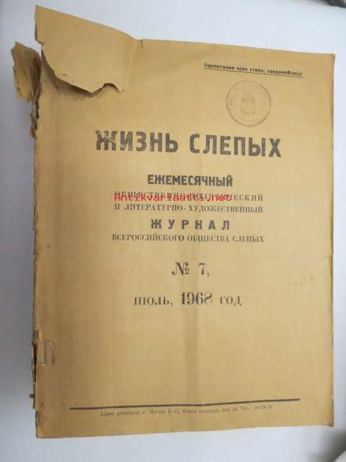
Галина Алексеевна Угор-ская родилась 23 марта 1923 г. в Москве в семье служащих. Потеряла зрение она еще в детстве. С 1932 г. Галина Алексеевна училась в Москов-ской школе для слепых детей. В 1942 г. она поступила в Московский государственный университет им. М.В. Ломоносова на юридический факультет, который окончила с отличием. В годы войны Г.А. Угорская вместе с другими членами Всероссийского общества слепых помогала ослепшим воинам обрести уверенность в себе и найти достойное место в жизни.
После окончания университета Галина Алексеевна работала в московской адво-катуре, а с 1951 г. – в журнале «Жизнь слепых» (с 1969 г. – «Наша жизнь»). Более сорока лет она проработала в этом журнале. Галина Алексеевна Угорская умерла 12 марта 2001 г.
27 марта
100 лет со дня рождения
Иосифа Эммануиловича Рутштейна (1923-1988), тифлопедагога, заслуженного учителя школы РСФСР, участника Великой
Отечественной войны

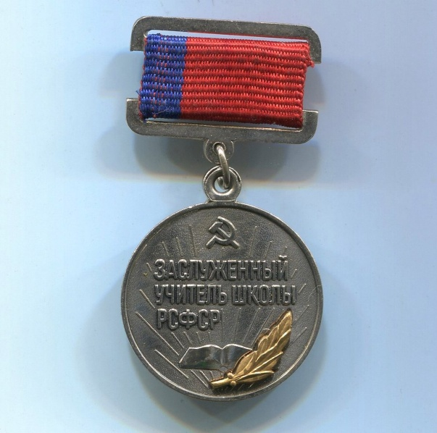
Иосиф Эммануилович Рутштейн родился 27 марта 1923 г. в Киеве. В 1941 г. окончил среднюю школу. В первые дни Великой Отече-ственной войны Иосиф Эммануилович был призван в Красную армию. На фронте он был командиром орудия. Воевал на Юго-Западном и Западном фронтах, участвовал в боевых операциях по освобождению Украины, Румынии, Венгрии и Чехосло-вакии. Трижды был ранен и в результате последнего ранения в конце 1944 г. потерял зрение.
Иосиф Эммануилович тяжело пережи-вал трагедию, но нашел в себе силы побе-дить недуг и занять достойное место в жизни. Он изучил рельефно-точечный шрифт по системе Брайля, стал студентом. В 1945-1949 гг. поступил на исторический факультет Московского городского педаго-гического института им. Потемкина. Окончив институт с отличием, Иосиф Эммануилович поступил в аспирантуру. Его научно-исследовательская работа была посвящена экономике Китая. В 1953 г. И.Э. Рутштейн защитил диссертацию. И тогда же начинает педагогическую деятельность в качестве учителя истории и географии в Московской школе-интернате № 1 для слепых детей.
Иосиф Эммануилович более 30 лет возглавлял учебную часть и одновременно работал внештатным сотрудником проб-лемной лаборатории по обучению взрослых слепых и слабовидящих при НИИ дефек-тологии АПН СССР. Обучение взрослых слепых было новым делом для специальных школ. И.Э. Рутштейн стал одним из авторов положения об очно-заочных школах для слепых и слабовидящих. Иосифом Эмма-нуиловичем опубликовано более 20 работ по различным проблемам тифлопедагогики. Им создано более 30 наименований рельефных карт и схем по истории и географии. На протяжении всей своей жизни он вел большую общественную работу. Иосиф Эммануилович Рутштейн умер 16 декабря 1988 г. в Москве.

АПРЕЛЬ
2 апреля
70 лет со дня рождения
Василия Михайловича Истомина (1953-2006), музыканта, композитора, дирижера, заслуженного артиста Российской Федерации

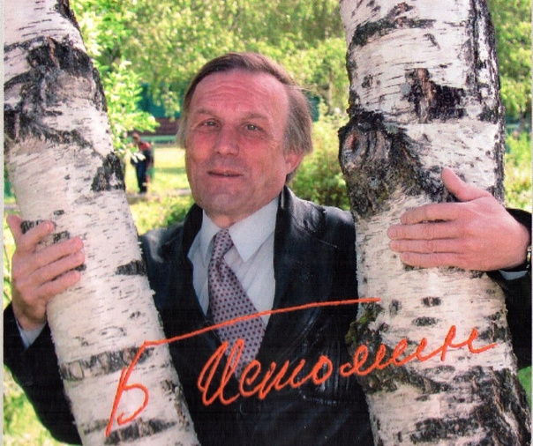
Василий Михайлович Истомин родился 2 апреля 1953 г. в Архангельской области. В детстве он мно-го слышал о войне. Отец его воевал, а мать пахала, косила, выращивала хлеб.
У Василия с раннего детства проявился интерес к музыке. К шести годам он выучил весь местный репертуар, играл на гармошке, пел, был постоянным участником вечеринок и народных гуляний. В детстве В.М. Истомин заболел корью и после осложнения стал терять зрение. К 1948 году зрение настолько ухудшилось, что он поступил в школу-интернат для слепых детей. В школьные годы Василий Михайлович самостоятельно освоил игру на гитаре и балалайке. Окончив неполную среднюю школу, он поступил в Вологодское музы-кальное училище, где сделал свой профес-сиональный выбор, обучаясь исполни-тельскому мастерству по классу трубы у В.Я. Никитина.
После окончания в 1974 г. училища с отличием он продолжил свое образование в Государственном музыкально-педагогиче-ском институте им. Гнесиных по классу трубы. В 1976 г. В.М. Истомин был принят в сценический оркестр Большого театра СССР, где проработал пять лет. В 1978 г. его направили в Чехословакию для участия во Втором международном конкурсе музыкантов-исполнителей с дефектами зре-ния. Василий Михайлович произвел особое впечатление на членов жюри, исполнив произведение собственного сочинения «Па-мяти погибших трубачей». После конкурса он продолжил учебу и работу в театре.
Деятельность Василия Михайловича как музыканта-исполнителя, композитора, руководителя музыкальных коллективов и педагога очень широка и разнообразна. С 1981 г. он работал солистом-концертантом Росконцерта, затем организовал и возглавил рок-группу, ставшую в 1992 г. лауреатом первой премии фестиваля Московского городского правления (МГП) ВОС «Не хлебом единым». Был художественным руководителем Всероссийского творческого объединения слепых «Гомер» и органи-затором входящей в его состав московской ассоциации молодых музыкантов-испол-нителей с дефектами зрения «Вдохновение». Преподавал в Московском государственном университете культуры и искусств и Российской академии музыки им. Гнесиных.
Василий Михайлович состоялся и как композитор, ему принадлежит несколько циклов романсов на слова известных российских поэтов, в т.ч. и незрячих. В общей сложности за девять лет им было собрано и записано более 150 народных песен и более 40 наигрышей на гармонике. В 2000 г. В.М. Истомину за вклад в музыкальную культуру России было при-своено звание «Заслуженный артист Рос-сийской Федерации». В 2004 г. он подго-товил к печати и опубликовал книгу «Мое родное Кеноречье», в которую вошли песни его родного края. Творческих задумок и планов у Василия Михайловича Истомина было много, но 27 июля 2006 г. он скоропостижно умер.
4 апреля
75 лет со дня рождения
Нины Николаевны Макаровой (1948), композитора, преподавателя музыки и пения


Нина Николаевна Ма-карова родилась 4 апреля 1948 г. в Москве. Зрение она потеряла еще в раннем детстве. В 1955 г. Нина была зачислена в Москов-скую школу-интернат № 1 для слепых де-тей. Получив аттестат о среднем образо-вании, она поступила в Музыкальное учи-лище им. Ипполитова-Иванова по спе-циальности «теория музыки». После окончания училища работала в издательстве «Просвещение». В 1975 г. Нина Николаевна продолжила образование в Московском государственном педагогическом институте им. В.И. Ленина на музыкально-педагогическом факультете по специаль-ности «преподаватель музыки и пения». С 1983 г. она стала работать учителем музыки и руководить вокальным ансамблем девочек в Московской школе-интернате № 1 для слепых детей. Ею поставлены музыкальные спектакли «Кошкин дом», «Приключения Буратино», «Сказка о незадачливом драко-не», «Снегурочка».
Н.Н. Макарова – автор музыки и слов к детским песням «Музыкальный домовой», «Песенка о мышках», «С Новым годом». Ею написаны песни на стихи А. Барто «Старший брат сестру баюкал», «Песенка про грибы». С 1989 по 1999 г. хоровой коллектив, руководимый Н.Н. Макаровой, неизменно награждался дипломом I сте-пени. Нина Николаевна является одним из создателей оригинальной системы записи нот по системе Брайля.
12 апреля
125 лет со дня рождения
Владимира Сергеевича Сверлова (1898-1972), доктора педагогических наук, профессора, тифлопедагога

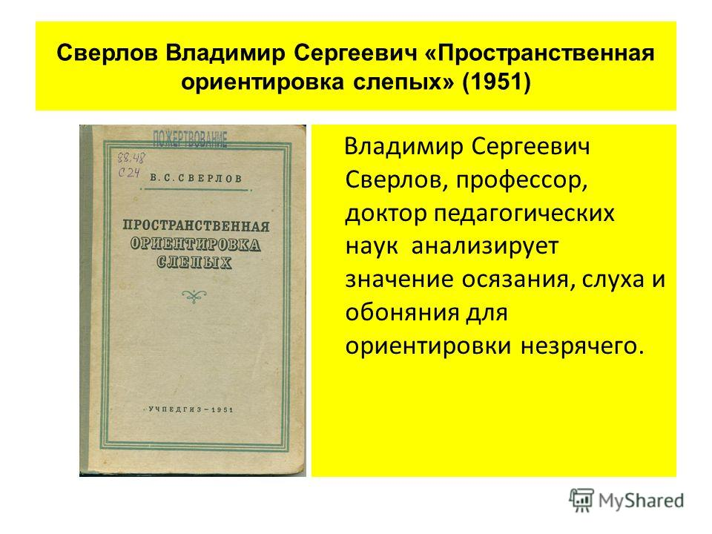
Владимир Сергеевич Сверлов родился 12 апреля 1898 г. в г. Иркутске в семье служащего. В семи-летнем возрасте В.С. Свер-лов лишился зрения. Влади-миру по дому помогали родные, читали ему различ-ную литературу: по географии, естество-знанию и даже по геологии. Это обогащало его кругозор, но не давало систематических знаний. Учиться Владимир Сергеевич начал в частной гимназии, где за два года успешно окончил полный курс гимназического обучения. В 1920 г. В.С. Сверлов поступил в Иркутский государственный университет на геолого-географическое отделение физико-математического факультета. С 1927 г. он преподавал географию в Ленинградской школе для слепых детей и в Профес-сионально-технической школе для слепых НКСО им. М. В. Фрунзе. В 1932 г. Владимир Сергеевич стал научным сотруд-ником Ленинградского научно-исследо-вательского института. В 1935 г. он защитил диссертацию и стал кандидатом педа-гогических наук. В 1955 г. защитил докторскую диссертацию на тему «Ориен-тировка слепых» и получил звание профес-сора.
Как изобретатель В.С. Сверлов имел целый ряд авторских свидетельств. Им были созданы: прибор для рельефного черчения, приспособление для черчения прямых линий, разработана и предложена детальная техника изготовления глобуса для слепых, а также с рельефными картами. Владимир Сергеевич разработал образцы уменьшен-ного шрифта для брайлевского книгопе-чатания. Для военноослепших с дополни-тельными ранениями кистей рук им были сконструированы приборы и приспособ-ления для письма по Брайлю.
В.С. Сверлов – ветеран общественного движения слепых. Он участвовал в создании Ленинградской 72 организации ВОС, активно участвовал в жизни общества. За всю многолетнюю научную, педагоги-ческую и общественную деятельность В.С. Сверлов был награжден медалью «За доблестный труд в Великой Отечественной войне 1941-1945 гг.». В.С. Сверлов скончался 28 июня 1972 г. в Ленинграде.
22 апреля
105 лет со дня рождения
Алексея Петровича Мандрыки (1918-1986), доктора технических наук

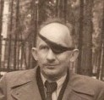
Алексей Петрович Ман-дрыка родился 22 апреля 1918 г. в Москве, в семье военного врача. Учился Алексей в московской средней школе № 110, затем поступил в Военно-воздушную инженерную академию им. Н.Е. Жуковского. Диплом инженера-механика Алексей Петрович получил в 1941 г. В течение нескольких лет он занимался приемкой военной продукции на заводах, также работал в качестве инженера-испытателя в Научно-исследовательском институте ВВС. При испытании объекта в феврале 1945 г. получил осколочное ранение груди и лица, в результате чего потерял зрение и был демобилизован в звании инженера-капитана.
В 1947 г. Алексей Петрович поступил в аспирантуру на кафедру баллистики Ленинградского механического института. Окончил ее в 1951 г., защитив диссертацию на соискание ученой степени кандидата технических наук. С 1951 по 1954 г. А.П. Мандрыка работал в качестве старшего научного сотрудника в НИИ-1 АН СССР, затем в военно-историческом Ленинград-ском музее артиллерии, инженерных войск и войск связи.
А.П. Мандрыка – крупный специалист по истории техники, в том числе военной. Он был одним из ведущих в нашей стране ученых в области истории механики, особенно истории баллистики. О его плодотворной научной деятельности свиде-тельствуют многочисленные научные пуб-ликации, среди которых известные мо-нографии: «Баллистические исследования Леонарда Эйлера», «История баллистики (до середины XIX в.)», «Генезис современной ракетодинамики», «Эволюция механики в ее взаимной связи с техникой (до середины XVIII в.)», «Очерки развития технических наук» и др. Алексей Петрович награжден орденом Красной Звезды, ме-далью «За победу над Германией в Великой Отечественной войне 1941-1945 гг.» и другими наградами.
Алексей Петрович Мандрыка умер в июле 1986 г.
МАЙ
5 мая
125 лет со дня рождения
Николая Анатольевича Семевского (1898-1971), педагога, тифлографика, заслуженного учителя школы РСФСР

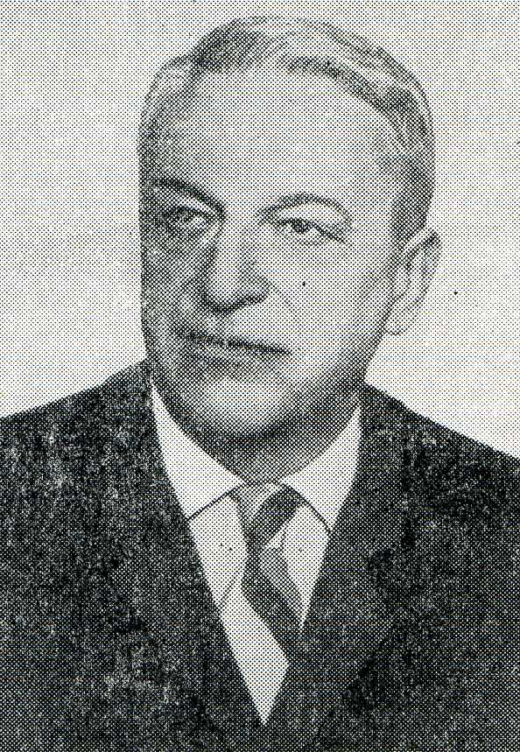
Николай Анатольевич Семевский родился 5 мая 1898 года в г. Москве в семье служащих. С 1909 по 1918 гг. он учился в Московском частном реальном училище инженеров Ф.Ф. Виногра-дова и Е.Я. Козинцова. В 1918 г. Николай Анатольевич поступает в Тимирязевскую сельскохозяйственную академию, но не оканчивает полный курс обучения. В 1931 г. Н.А. Семевский окончил чертежно-кон-структорские курсы. В 1933 г. Московский городской отдел народного образования направил Николая Анатольевича в Мос-ковский институт для слепых детей для постановки преподавания черчения строи-тельства. В 1945 г. он руководил экспери-ментальной работой по освоению детьми тифлографики и работал в Школе № 1 для слепых детей. Большую часть своей жизни Н.А. Семевский разрабатывал проблемы обучения слепых тифлографике. С 1934 г. Н.А. Семевский конструирует тифлогра-фические приборы и все инструменты и принадлежности к ним. Первое авторское свидетельство на прибор Н.А. Семевский получает в 1935 г. Всего он сконструировал пять вариантов тифлографических при-боров.
В 1945 г. Николай Анатольевич проводит экспериментальную работу по внедрению своего прибора. Слепые дети легко вы-полняли чертежи по геометрическому, проекционному и техническому черчению, вычерчивали учебные схемы, рельефные графики и таблицы. Благодаря научным разработкам Н.А. Семевского Министерство просвещения РСФСР в 1954-1955 гг. ввело в учебный план школ для слепых детей новый предмет – тифлографику (рельефное черче-ние и рельефное рисование).
Н.А. Семевский разработал методику преподавания рельефного черчения и рельефного рисования в школах для слепых, составил альбомы рельефных чертежей и схем. Благодаря деятельности Н.А. Семев-ского слепые получили возможность читать рельефные рисунки и чертежи, а также самостоятельно их выполнять. Это значи-тельно улучшило процесс обучения в школах для слепых и положительно пов-лияло на подготовку слепых к трудовой деятельности. Умер Николай Анатольевич Семевский в Москве 14 февраля 1971 г.

ИЮНЬ
3 июня
70 лет со дня рождения
Александра Васильевича Суворова (1953), доктора психологических наук, профессора

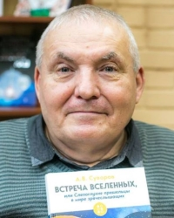
Александр Васильевич Суворов родился 3 июня 1953 г. в г. Фрунзе (ныне Бишкек) Киргизской ССР, в семье железнодорожного электрика. К четырем годам у Александра обнаружилось резкое ухудшение зрения. В 1960 г. он поступил во Фрунзенскую школу слепых. В 1962 г. у него упал слух. В 1964 г. мальчика привезли в Загорский детский дом для слепоглухонемых детей. В 1971 г. Александр еще с тремя воспитанниками детского дома был переведен в Москву, в экспериментальную группу изучения слепоглухонемых детей НИИ дефектологии Академии педагогических наук СССР. Перевели их для подготовки обучения в университете. В 1971 г. А.В. Суворов стал учиться на факультете философии МГУ им. М.В. Ломоносова в качестве стажера. В 1977 г. он окончил факультет психологии МГУ и был принят на работу на должность младшего научного сотрудника в НИИ. С 1996 г. Александр Васильевич стал пре-подавать слабослышащим студентам фа-культета дефектологии МГПУ им. В.И. Ленина.
В конце 1996 г. в издательстве Всероссийского общества слепых «Логос» вышла книга А.В. Суворова «Слепоглухой в мире зрячеслышащих». В 1998 г. в том же издательстве вышел его сборник статей «Экспериментальная философия» и сборник работ «Разведчик на трудной планете: страницы из дневника». В 1999 году Александр Васильевич становится профес-сором кафедры педагогической антропо-логии УРАО. В 2000 г. А.В. Суворов включился в работу по разработке, экспе-риментальной обкатке и внедрению новых программ для начальной школы. В дальнейшем он продолжил работать с подростками на базе Всероссийского движения детского милосердия.
30 июня
55 лет со дня рождения
Мансура Муллаяновича Закирова (1968-2004), художника

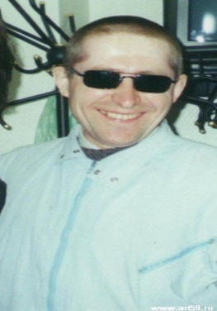
Мансур Муллаянович Заки-ров родился 30 июня 1968 г. в Перми. Рисовать начал в детстве, с восьми лет занимался в художествен-ной школе. Уже тогда он понял, что будет художни-ком. В 1987 г. полуослепший Мансур окон-чил художественно-графическое отделение Пермского педагогического училища. Начал преподавать рисование в изостудии при городском Дворце культуры. В 1995 г. М. Закиров полностью потерял зрение. В этом же году попробовал себя в качестве резчика по дереву. Первые свои работы иронично он называл «заборами». Продолжая заниматься резьбой по дереву, Мансур возвратился к рисованию маслом. Основной темой его творчества становятся цветы. В 2002 г. М. Закиров стал лауреатом международной премии «Филантроп» в специальной номи-нации «Преодоление. За гранью воз-можного».
М.М. Закиров принимал участие более чем в 40 выставках, экспонировавшихся и в Государственной Третьяковской галерее, и в Ярославском кремле. В 2004 г. в Центральном музее истории Всероссийского общества слепых с успехом прошла выставка работ семи незрячих художников «Красота внутреннего мира». Среди представленных картин была и живопись Мансура Закирова. «Удивили картины, чудо! Сколько света, счастья, любви и надежды...», – написала одна из посети-тельниц выставки, восхищаясь увиденным, особо отмечая работы «слепого Мансура». Именно тогда возникла идея организовать в Центральном музее истории ВОС персо-нальную выставку Мансура Закирова. К сожалению, при жизни художника этим планам не суждено было осуществиться. Его работы хранятся в Государственной Третьяковской галерее, во Всероссийском музее декоративно-прикладного и народно-го искусства, в Пермской государственной художественной галерее, в Центральном музее истории ВОС, в частных собраниях коллекционеров России, Англии, Германии, Швеции, Южной Кореи.
Цветы – основная тема творчества Мансура – необычайно яркие, словно наполненные утренним солнцем, пришли в картины из воспоминаний детства и радужных снов. Эти цветы, перенесенные на холсты на ощупь, кончиками пальцев в масляной краске, всегда пробуждают в сердцах зрителей тепло и свет. В конце 2004 г., с 4 на 5 декабря, после тяжелой болезни Мансур ушел из жизни. Но остались его картины с незабываемыми живыми цветами – цветами нам на память.

ИЮЛЬ
2 июля
45 лет со дня рождения Дианы Гудаевны Гурцкой (1978), российской эстрадной певицы, общественного деятеля, народной артистки Российской Федерации

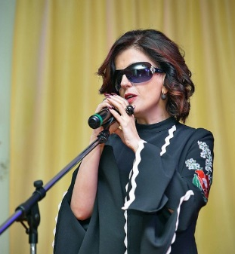
Диана Гудаевна Гурцкая родилась 2 июля 1978 года в прибрежном городе Сухуми. Когда Диана родилась, родите-ли не догадывались о ее недуге. Когда Диана, не сориентировавшись, упала с дивана, взрос-лые заподозрили неладное. Диагноз врачей оказался неутешительным – врожденная слепота. Это было потрясение для семьи. Родители решили, что девочка должна расти, как все, и воспитывали Диану так же, как и старших детей. Сила духа Дианы проявлялась с ранних лет.
Мечта стать певицей появилась у Гурцкой с детства. В 8 лет она, являясь ученицей Тбилисского интерната для незрячих и слабовидящих детей, сумела убедить музыкальных педагогов, что сумеет вы-учиться игре на фортепиано. Дебют состоялся в 10-летнем возрасте в дуэте с Ирмой Сохадзе. Диана и грузинская певица вместе выступили на подмостках Тби-лисской филармонии. В 1995 году Диана выиграла музыкальный конкурс «Ялта – Москва – Транзит». Здесь и состоялась ее первая встреча с Игорем Николаевым, который впоследствии написал для певицы песню «Ты здесь». После переезда в Москву вместе с семьей Диана Гурцкая поступила на эстрадное отделение Московского музыкального училища имени Гнесиных, в 1999 году окончила его. В 2000 г. вышел ее дебютный альбом. В него вошли песни, написанные Сергеем Челобановым и Иго-рем Николаевым. После этого были выпу-щены еще 3 альбома: «Ты знаешь, мама», в который вошел хит «Зима», «Нежная» и «9 месяцев».
Творческая жизнь певицы насчитывала немало других интересных проектов. Она представляла Грузию на международном музыкальном конкурсе «Евровидение-2008», а в 2014 стала послом зимней сочинской Олимпиады.
В 2014 году вышел ее клип на песню «Тебя теряю», ставший особенным: впервые зри-тели наблюдали Диану без очков. Ее глаза были прикрыты кружевной вуалью и венка-ми.
Диана не просто певица, но и общественный деятель: с 2011 года она член Общественной палаты РФ. Артистка поддерживает школы-интернаты и проводит «Уроки доброты». Диана помогает детям адаптироваться к будущей взрослой жизни. В 2010 году Диана стала организатором фестиваля «Бе-лая трость». В 2018 году под началом певицы стал работать «Центр социокуль-турной реабилитации Дианы Гурцкой», где она занимается с детьми-инвалидами, помо-гая им приобщаться к жизни в обществе.
27 июля
120 лет со дня рождения
Земцовой Марии Ивановны (1903-1994),
доктора педагогических наук, профессора, крупнейшего специалиста в области тифлопсихологии и тифлопедагогики

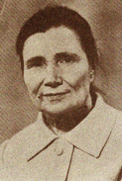
Мария Ивановна Земцо-ва родилась в с. Хлебновка Балаковского уезда. В 1926-1930 гг. училась на педаго-гическом факультете Сара-товского государственного университета им. Н.Г. Чер-нышевского. В 1936 г. защитила канди-датскую диссертацию «Психофизиологи-ческие особенности обучения слепых». В 1936-1940 гг. Мария Ивановна училась на вечернем отделении естественного факуль-тета Московского государственного педаго-гического института им. В.И. Ленина. В 1934-1951 гг. работала в должности старшего научного сотрудника и зав. ЦЛИЭТИН. С 1952 г. М.И. Земцова работает зав. отделом тифлопедагогики в НИИ дефектологии АПН РСФСР.
В 1958 г. Марии Ивановне присвоена ученая степень доктора педагогических наук, в 1962 г. присвоено звание профессора. М.И. Земцова стала крупнейшим специалистом в области тифлопсихологии и тифлопеда-гогики. Она опубликовала свыше 100 работ по проблемам образования и воспитания, трудовой подготовки детей с нарушениями зрения, компенсации и коррекции нару-шенных функций при слепоте и слабо-видении.
М.И. Земцова неоднократно выступала на международных конгрессах в Венгрии, ГДР, Румынии, Индии, Швеции, ФРГ, Югосла-вии. Являлась членом Всемирного совета благосостояния слепых и Всемирного совета по образованию лиц со зрительной не-достаточностью. Вела общественную работу во Всероссийском обществе слепых, явля-лась членом редколлегии журналов «Де-фектология» и «Советский школьник». За успехи, достигнутые в развитии тифло-психологии и тифлопедагогики, за активное распространение научных знаний в стране и за рубежом, за создание системы обучения, воспитания и трудовой подготовки уча-щихся с нарушениями зрения Мария Земцова награждена многими наградами. Умерла Мария Ивановна Земцова 28 февраля 1994 г. в Москве.

27 июля
170 лет со дня рождения
Владимира Галактионовича Короленко (1853-1921), русского писателя, автора литературно-публицистических произведений о слепых

Владимир Галактионович Короленко родился 27 июля 1853 года в г. Житомире, в
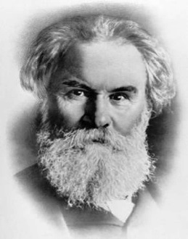
семье уездного судьи. На формирование личности мальчика большое влияние оказал отец – чело-век замкнутый, суровый, но ответственный и справедливый. В детстве Владимир несколько раз сменял образовательные заведения. В 1871 году Короленко поступил в Петербургский технологический институт, а после перевелся в Петровскую земле-дельческую академию в Москве. В 1877 году, Короленко поступил в Горный институт в Петербурге. 1881 год для Владимира Галактионовича связан с высылкой в Сибирь, он отказался присягать новому императору Александру III.
Суровые испытания не сломили писателя, для которого самым важным было сохра-нить верность собственным идеалам. В 1885 году Владимир Короленко поселился в Нижнем Новгороде и принялся писать небольшие рассказы и новеллы. Год спустя им были опубликованы «Очерки и рассказы» и «Павловские очерки», которые принесли писателю первый успех. Настоящий фурор произвели рассказы Владимир Короленко «Сон Макара», «В дурном обществе» и «Слепой музыкант», ставшие вершиной его творчества.
Мастерски созданные образы, глубокое знание человеческой психологии и философский подход к разрешению конфликта человека и общества сделали эти произведения очень популярными среди читателей. Скончался писатель 25 декабря 1921 года в Полтаве. Причиной смерти стала пневмония.
АВГУСТ
26 августа
190 лет со дня рождения
Генри Фосетта (1833-1884),
английского экономиста и государственного деятеля, члена Лондонского королевского общества
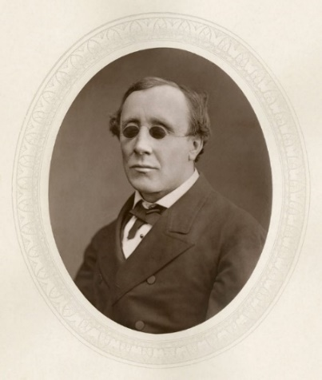
Генри Фосетт родился 26 августам 1833 года в Сэлисбери, Англия. Обра-зование он получил сначала в школе, а после – в Кембридже. В 1858 году, когда Генри было 25 лет, он ослеп в результате несчастного случая, слу-чившегося на охоте, но слепота не помешала ему в его исследованиях и он продолжил заниматься нау-кой особенно экономикой. В 1863 году Г. Фосетт стал профессором политической экономии в Кембридже и опубликовал свой труд «Руководство по политической эко-номии». В 1880 Фосетт получил пост главного почтмейстера страны. Известно, что, находясь на своем посту, Генри Фосетт ввел много всевозможных новшеств, включая посылки, почтовые переводы, а также несколько нововведений для улучше-ния возможностей использования таксо-фонов и магистральных линий.
В 1883 году Генри был избран ректором Университета в Глазго. К сожалению, политик и исследователь Генри Фосетт не успел осуществить многие из своих довольно обширных планов на жизнь: он умер от туберкулеза в возрасте 51 года, произошло это 6 ноября 1884 года.

СЕНТЯБРЬ
3 сентября
115 лет со дня рождения
Льва Семеновича Понтрягина (1908-1988),
одного из крупнейших математиков XX века

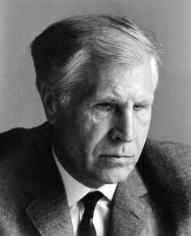
Лев Семенович Понтря-гин родился в Москве в семье служащего. Семья его не бедствовала, но с началом Первой мировой войны всё изменилось: отца мобилизо-вали и отправили на фронт, там он попал в плен и смог вернуться домой только в 1918 году. Тогда же материальное положение семьи сильно пошатнулось, им пришлось сдавать комнату, а мать по мере сил подрабатывала шитьем.
«Я не помню, чтобы родители как-либо воспитывали меня. Меня не обучали ни музыке, ни иностранным языкам, а свое время я проводил на улице», – вспоминал Лев Понтрягин в своей автобиографии.
В 1916 году Лев Семенович поступил в городскую школу для бедных. Обучение было четырехлетнее, иностранные языки не изучались. В ней он проучился только один год, на второй год началась революция. В 1918 году в России была введено девя-тилетнее обучение. В такой школе он начал учиться уже с третьего класса.
В 14 лет Лев попытался отремонтировать примус, который взорвался прямо у него в руках. Мальчик получил сильнейшие ожоги лица. Жизнь его была в столь серьезной опасности, что на его глаза сразу не обратили внимание. Только по истечении некоторого времени, когда уже было совсем плохо, его перевели в специальную глазную лечебницу. Лев провел в больнице около пяти месяцев. Попытка вернуть зрение хирургической операцией вызвала сильней-шее воспаление глаз и привела к полной слепоте. Для отца случившаяся с сыном трагедия стала жизненной катастрофой. Вернувшись из больницы, через некоторое время Лев Семенович поступил в спе-циальную школу для слепых. Но в ней он пробыл короткое время. Обучение в этой школе совершенно не удовлетворяло ни его, ни мать. После он вернулся учиться в свою прежнюю школу, в прежний класс. Мать полностью посвятила себя сыну. Не обладая специальным математическим образова-нием, она вместе со Львом взялась за изучение математики.
Окончив среднюю школу, Понтрягин, несмотря на полную слепоту, поступил на математическое отделение физико-матема-тического факультета Московского универ-ситета. Будучи еще студентом второго курса университета, Лев в восемнадцать лет начал заниматься научной работой. По окончании университета в 1929 году он поступил в двухгодичную аспирантуру к П.С. Алек-сандрову. В 1930 годы его зачислили доцентом кафедры алгебры Московского университета и сотрудником НИИ матема-тики и механики МГУ.
С 1934 года Лев Семенович начал работать в МИАН им. В.А. Стеклова. В 1935 году ему была присуждена степень доктора физико-математических наук и в том же году он был утвержден в звании профессора МГУ. В 1937 году Л.С. Понтрягин закончил боль-шую монографию «Непрерывные группы».
Во время Великой Отечественной войны Л.С. Понтрягин вместе с Математическим институтом был эвакуирован в Казань.
В 1966 году он стал лауреатом премии имени Н.И. Лобачевского за цикл работ по дифференцируемым многообразиям. В 1982-1988 годы занимал пост председателя комиссии по школьному математическому образованию Отделения математики АН СССР.
Лев Понтрягин умер 3 мая 1988 года. Похоронен в Москве на Новодевичьем кладбище.
7 сентября
100 лет со дня рождения
Эдуарда Аркадьевича Асадова (1923-2004), русского советского поэта и прозаика

Эдуард Аркадьевич Асадов родился 7 сентября 1923 года в городе Мары Туркестанской АССР в армянской семье.
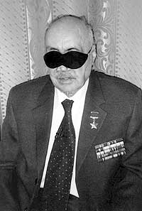
Родители Эдуарда рабо-тали учителями. Первые стро-ки будущий поэт написал в восемь лет. Окончив школу, Э. Асадов не мог определиться, какое направление выбрать – литературу или театр. Выбор пришлось отложить, началась Великая Отечественная война. В первый же день Э. Асадов вызвался добровольцем на фронт. Он был отважным и мужественным бойцом, дослужился до звания комбата гвардейских минометов. Во время войны Эдуард про-должал писать стихи и читать их бойцам.
В 1944 году Э. Асадов едва не погиб: в бою он получил сильное ранение в голову. Эдуард Асадов перенес в госпитале несколько операций, врачи до конца не верили в успех, серьезная травма навсегда лишила его зрения. Осознание того, что он никогда не будет больше видеть, повергло Эдуарда в депрессию, но поэтический талант спас его. Оказалось, что его стихи получили славу далеко за пределами мест его службы. У поэта было множество поклонниц, они регулярно навещали его в госпитале. Одна из таких поклонниц стала первой женой Эдуарда Асадова. В 1946 году Э. Асадов поступил в Литературный инсти-тут имени А.М. Горького, который с отли-чием окончил в 1951 году. В том же году опубликовал первый сборник стихов «Светлая дорога» и был принят в Союз писателей. На протяжении всей своей жизни Э. Асадов писал лирические стихи, поэмы (в том числе автобиографическая «Снова в строй», 1948), рассказы, эссе, публиковался в издательствах «Славянский диалог», «Эксмо» и «Русская книга». В последние годы Эдуард жил и работал в писательском поселке ДНТ Красновидово. Скончался Эдуард Аркадьевич Асадов на 81 году жизни в 2004 году в Одинцово
12 сентября
85 лет со дня рождения
Виталия Константиновича Рогушина (1938-2007), тифлопедагога, ученого, исследователя

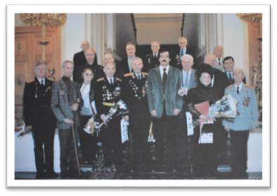
Виталий Констан-тинович Рогушин родил-ся 12 сентября 1938 года в селении Хороль на Дальнем Востоке, в семье военнослужащего. В 8-летнем возрасте в результате тяжелого ранения он полностью лишился зрения и правой руки. В октябре 1949 г. Виталий был принят в первый класс Ленинградской средней школы-интерната для слепых детей. Окончив успешно школу, он сдал вступи-тельные экзамены на первый курс де-фектологического факультета Ленинград-ского государственного педагогического института им. А.И. Герцена. После оконча-ния института Виталий Константинович был направлен в свою родную школу-интернат для слепых детей. В ней он успешно преподавал 16 лет вплоть до 1980 г. В тот же год В. Рогушин перешел на научно-педагогическую работу в качестве ассистента на факультет коррекционной педагогики. За эти годы Виталий Конс-тантинович разработал учебные программы и модернизовал содержание важнейших тифлологических дисциплин.
Одним из важнейших направлений его деятельности стало стремление обобщить полезный опыт, распространить его среди незрячих специалистов и нормально ви-дящих тифлопедагогов. Руководство уни-верситета, Министерство образования, Пра-вительство России достойно отметили заслуги незрячего педагога и общественного деятеля наградами. В 1996 г. Рогушину Виталию Константиновичу было присвоено звание «Заслуженный учитель школы РФ». В 2002 г. присвоено звание «Почетный доцент Российского государственного педа-гогического университета им. А.И. Герце-на».
22 сентября
70 лет со дня рождения
Андреа Бочелли (1958),
итальянского певца, исполнителя классической и популярной музыки, популяризатора оперной музыки

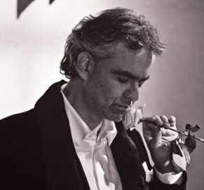
Андреа Бочелли ро-дился 22 сентября 1958 г. в деревне Лаятико регион Тоскана), недалеко от го-рода Пизы. Детские годы Бочелли проходили на ро-дительской ферме. С ран-них лет он начал учиться играть на форте-пиано, а также на флейте и на саксофоне.
Певец с детства испытывал проблемы со зрением из-за глаукомы. После перенесен-ных 27 операций на глазах Андреа оконча-тельно ослеп, это случилось после того, как в 12 лет во время игры в футбол ему в голову попали мячом. Еще подростком Андреа выиграл несколько вокальных конкурсов, был солистом в школьном хоре. После окончания школы Андреа Бочелли окончил юридический факультет универси-тета в Пизе, получив диплом юриста.
Для Бочелли, поглощенного оперной музы-кой, мечтой и целью всей жизни было желание стать великим тенором. Молодого человека взял в ученики Франко Корелли. Это произошло в Турине, куда Андреа приехал в поисках осуществления мечты. На этом карьера юриста была окончена. Таким образом, молодой тенор начал серьезное обучение вокалу днем, а по ночам зара-батывал себе на жизнь выступлениями в ресторанах. 1992 год стал решающим для молодого тенора. Андреа успешно прошел прослушивание у итальянской рок-звезды Дзуккеро.
Демозапись песни попала к Лучано Паваротти. И в 1994 году Бочелли уже успешно дебютировал на музыкальном фестивале в Сан-Ремо. В сентябре Пава-ротти лично пригласил молодого тенора для участия в концертной программе в своем родном городе Модене. В этом же году, в канун Рождества, Андреа Бочелли был удостоен чести выступить перед Папой Римским.
В 1995 году Андреа дал концерты во многих странах Европы, в столицах и крупных городах. Его голос звучал в Германии, Нидерландах, Испании, Франции и Бельгии. Он пел с Брайаном Ферри и с Джоном Майлзом, а также с поддержкой хора и симфонического оркестра. Поскольку Андреа Бочелли певец не только оперный, но и эстрадный, он записал альбом «Bocelli», который сразу после выхода занял первые строчки в чартах Германии, Бельгии, Италии и Франции. В разных странах этот альбом многократно становился платино-вым. Третий по счету альбом «Romanza» так же, как и предыдущие два, произвел фурор, и теперь Андреа Бочелли обрел всемирную известность.
23 сентября
55 лет со дня рождения
Эрика Вайхенмайера (1968),
американского слепого атлета и путешественника
С 2002 года Вайхенмайер является единственным слепым в числе 150 альпинистов, выполнивших программу «Семь вершин», заключающуюся в покорении самых высоких вершин всех частей света. По данным 2015 г., единственный в мире слепой человек, покоривший Эверест (25 мая 2001 года).


Эрик Вайхенмайер родился 23 сентября 1968 года в штате Нью-Джерси, США. Ослеп в 13 лет из-за ретиношизиса, но не позволил случившемуся ограничить себя в чем-либо. В молодости Эрик сосредоточился на одном виде спорта – борьбе и достиг серьезных результатов. В 1993 году Эрик окончил Бостонский колледж со степенью магистра и стал работать школьным учителем в Аризоне.
Но безграничная любовь к спорту перевернула жизнь Э. Вайхенмайера, и он вернулся к любимому занятию: занимался скалолазанием и пешеходным туризмом, был тренером по борьбе, занимался ездой на велосипеде, лыжным спортом, параплане-ризмом, парашютизмом, дайвингом и сплавлялся по рекам. В сентябре 2014 года со своим слепым коллегой-каякером Лонни Бидвеллом Вайхенмайер совершил сплав по реке Колорадо через Гранд-Каньон на расстояние в 277 миль. По состоянию на 2015 год, Эрик Вайхенмайер является самым известным слепым путешественни-ком в мире.
Кроме спорта, он занимается еще и общественной деятельностью. Популяризи-рует спорт, читает лекции, пишет книги. В 2002 году Эрик Вайхенмайер завершал эстафету Олимпийского огня на зимних Паралимпийских играх в Солт-Лейк-Сити и зажег Олимпийский факел.
29 сентября
265 лет со дня рождения
Горацио Нельсона (1758-1805), выдающегося британского флотоводца, вице-адмирала, виконта

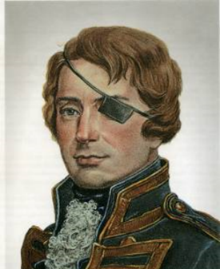
Горацио Нельсон ро-дился 29 сентября 1758 го-да в графстве Норфолк, в семье приходского священ-ника. Нельсон рос болез-ненным ребенком, был не-большого роста, но с жи-вым характером. В 12-лет-нем возрасте под влиянием своего дяди, Мориса Саклинга, высокопоставленного морского офицера, он поступил на морскую службу. В 1773 году Нельсон принимал участие в экспедиции, снаряженной с целью открыть северный проход у берегов Америки из Атлантического океана в Тихий. В 1778 году в возрасте 20 лет он получил собственное командование.
Горацио Нельсон участвовал в нескольких незначительных сражениях у Тулона. Он был ранен в этом сражении и частично потерял зрение на один глаз. В 1797 году Нельсон отличился, командуя в битве при мысе Сент-Винсент. Вскоре после этого сражения Нельсон принял участие в битве при Санта-Крус-де-Тенерифе, где атака провалилась, и он потерял правую руку, что вынудило его вернуться в Англию для восстановления сил. В следующем году Горацио Нельсон одержал решающую победу над французами в битве на Ниле.
21 октября 1805 года франко-испанский флот вышел из порта и флот Нельсона вступил с ними в бой. Это сражение стало одной из величайших морских побед Британии, но Нельсон, находившийся на борту корабля «Победа», был смертельно ранен французским снайпером. Смерть Нельсона при Трафальгаре обеспечила ему положение одной из самых героических фигур Британии. Его слова незадолго до начала битвы: «Англия ожидает, что каждый человек выполнит свой долг» регулярно цитируются и перефразируются. В его память были воздвигнуты мно-гочисленные памятники, в том числе колонна Нельсона на Трафальгарской пло-щади в Лондоне и памятник Нельсону в Эдинбурге.
ОКТЯБРЬ
17 октября
50 лет со дня рождения
Ольги Владимировны Семёновой (Чуркиной) (1973),
заслуженного мастера спорта, 3-кратной
паралимпийской чемпионки, 9-кратной чемпионки мира, 16-кратной чемпионки Европы, многократной чемпионки России по легкой атлетике
спорта слепых.


Родилась Ольга Вла-димировна Семёнова 17 октября 1973 года в городе Бийск Алтайского края. В три года после сильного стресса частично потеряла зрение.
Ольга Владимировна окон-чила Бийский государственный педагоги-ческий университет. Трудовая деятельность Ольги Владимировны Семёновой связана со спортом. С 2004 по 2010 года она – спортсмен-инструктор Иркутской областной школы высшего спортивного мастерства. С 2011 по 2012 год – ведущий специалист спортивно-методического отдела аппарата ПКР. С 2012 по 2014 год – руководитель спортивно-методического отдела аппарата ПКР. С 2014 по 2016 год – руководитель отдела по подготовке и участию в Паралимпийских играх. С 2016 года по 2018 год – руководитель спортивно-методическо-го отдела аппарата ПКР. С 2018 года и по настоящее время – руководитель отдела по подготовке и участию в Паралимпийских играх аппарата ПКР. С 2021 года и по настоящее время – вице-президент Пара-лимпийского комитета России.
В январе 2022 года решением общего собрания учредителей Федерации спорта Ольга Владимировна Семёнова была назна-чена на должность президента общероссий-ской физкультурно-спортивной обществен-ной организации «Всероссийская федерация спорта слепых».
31 октября
85 лет со дня рождения
Анатолия Степановича Майданова (1938-2021), философа, тифлолога и общественного деятеля

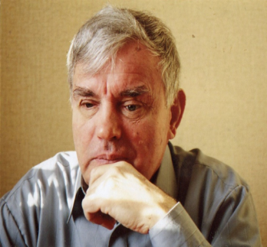
Анатолий Степа-нович Майданов родил-ся в г. Горловка До-нецкой области 31 октября 1938 г. В 1949 г. в результате несчаст-ного случая потерял зрение. Учился в школе для слепых детей в г. Славянске Донецкой области. В течение нескольких лет Ана-толий Степанович проработал председа-телем ученического комитета и редактором школьного журнала. С 1955 по 1959 гг. работал на Артемовском учебно-произ-водственном предприятии и параллельно учился в вечерней школе, которую окончил с золотой медалью. В 1959 г. А.С. Майданов поступил на исторический факультет Московского государственного универси-тета им. М.В. Ломоносова. В 1969 г. он поступил в аспирантуру Института фило-софии АН СССР. В 1971 г. защитил кандидатскую диссертацию и поступил на работу в Институт философии Академии наук СССР.
Главная область его исследований – теория научного познания. А.С. Майданов публи-ковал сборники научных статей, совмещал научную работу с общественной деятель-ностью во Всероссийском обществе слепых и в Российской государственной библиотеке для слепых. С 1986 г. Анатолий Степанович входил в состав Редакционного совета при президиуме ЦП ВОС, который формирует план издания рельефно-точечных и «гово-рящих» книг, был составителем звуковых сборников для незрячих студентов и спе-циалистов по философии, истории, пси-хологии. По его инициативе в РГБС начался выпуск звукового литературно-публицисти-ческого альманаха «Радуга», звукового социально-публицистического сборника «Эпоха». А.С. Майданов написал и опубликовал большое количество статей по социальным, психологическим, эстетичес-ким проблемам жизни и деятельности незрячих.
По инициативе Анатолия Майданова в помощь незрячим были изготовлены крупномасштабные макеты архитектурных памятников, слепки скульптур, представлен-ные в зале тактильного восприятия произве-дений искусств Российской государствен-ной библиотеки для слепых.
Развитию способности воспринимать, пони-мать и создавать прекрасное посвящена монография «Восприятие незрячими красо-ты». 23 июня 2021 года на 83 году жизни Анатолий Степанович Майданов скончался.

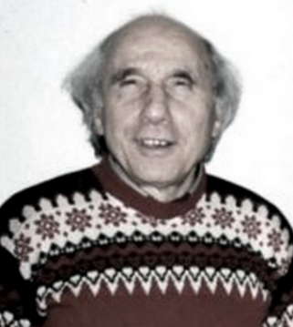
НОЯБРЬ
25 ноября
95 лет со дня рождения Рафаэля Залмановича Фрида (1928-2009), музыковеда, члена Союза советских композиторов СССР

Рафаэль Залманович Фрид родился 25 ноября 1928 года в городе Вильнюсе, семье мелкого конторщика. С рождения Рафаэль был лишен зре-ния, но щедро одарен редкой восприимчивостью к музыке и музыкальными способностями. Родители предприняли все возможные шаги для получения им музыкального образования. Его определили в Венский институт слепых. Рафаэль легко постигал азбуку Брайля, в том числе нотную систему. Но присоеди-нение Австрии к Германии закрывают возможность дальнейшего обучения. После вхождения Литвы в состав СССР родители определяют его учиться в ленинградскую школу для слепых детей. Здесь у Рафаэля Залмановича продолжается музыкальное образование, но ненадолго: война прервала учебу на четыре года. По окончании средней школы в 1948 году Рафаэль Фрид поступает в Музыкальное училище при Ленинградской консерватории имени Н.А. Римского-Корсакова, в 1952 году по его окончании его сразу принимают в консерва-торию на теоретико-композиторский фа-культет.
В 1958 году Рафаэль Залманович с отличием оканчивает консерваторию и получает специальность музыковеда. В ноябре 1960 года молодого теоретика принимают в Союз композиторов. Главным призванием Фрида была работа музыкальным редактором рельефно-точечной литературы по Брайлю. Во Всероссийском обществе слепых он занимался созданием репертуара для на-родных инструментов, издавал для люби-телей популярную литературу о музыке. Рафаэль Залманович Фрид ушел из жизни 9 декабря 2009 года.

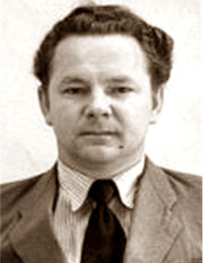
ДЕКАБРЬ
16 декабря
100 лет со дня рождения Александра Ивановича Мещерякова (1923-1974), психолога и дефектолога

Александр Иванович Мещеряков родился 16 де-кабря 1923 года в деревне Гуменки Скопинского райо-на (ныне Рязанская область) в многодетной крестьянской семье. Когда началась Вели-кая Отечественная война, он с первых дней ушел на фронт. В октябре 1943 г. Александр Иванович был тяжело ранен и после длительного лечения демобилизован. В 1944 г. он поступил в Нефтяной институт им. Губкина, где проучился почти год. В 1945 г. поступил на отделение психологии фило-софского факультета МГУ. В 1950 г. он поступает в аспирантуру сначала в Институт психологии АПН СССР, затем в Институт дефектологии АПН СССР. В 1953 г. А.И. Мещеряков защищает кандидатскую дис-сертацию, затем работает в НИИ де-фектологии старшим научным сотрудником. В 1960 г. Александр Иванович организует лабораторию по изучению и воспитанию слепоглухих детей в НИИ дефектологии. В 1963 г он становится создателем спе-циального учебного учреждения для сле-поглухих детей в г. Загорске (ныне Сергиев Посад). В 1971 г. защищает докторскую диссертацию «Слепоглухие дети (психи-ческое развитие в процессе воспитания»).
Александр Иванович Мещеряков в 1974 г. скончался от острой сердечной недоста-точности, а в 1981 г. ему посмертно была присуждена Государственная премия СССР за создание научной системы обучения слепоглухих детей.
18 декабря
205 лет со дня рождения Вильяма Муна (1818-1894), создателя системы рельефного письма для слепых, юриста

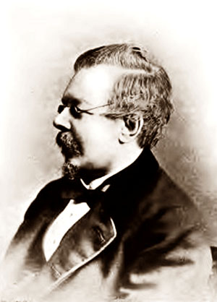
Вильям Мун родился 18 декабря 1818 г. в Хорс-мондене, графство Кент. В трехлетнем возрасте он заболел скарлатиной и ослеп на один глаз, а на двадцать первом году жизни уже ослеп пол-ностью. Получив высшее образование на юридическом факультете Лондонского университета, Вильям приоб-рел профессию, давшую ему надежное материальное обеспечение. Кроме того, он, слепой юрист, защитил диссертацию на соискание ученой степени доктора права, что еще больше упрочило его положение в обществе.
Наряду с адвокатской практикой и научной деятельностью в области юриспруденции Вильям Мун занимался и вопросами тифло-педагогики, в частности, созданием шрифта, доступного для осязания слепым людям. В 1847 г. он предложил образец разрабо-танного им рельефного шрифта. Очертания букв обычного английского алфавита им было изменено так, что они стали неузнаваемы для зрячих, однако рельеф этих букв очень легко распознавался слепыми. Шрифт Муна состоит из девяти символов: крючков и полуокружностей, прямых и острых углов, подобранных в различной ориентации. Этот шрифт до-вольно легко читать, но им затруднительно писать и печатать книги; он не дает возможности изображать математические знаки и ноты.
Легкость восприятия шрифта Муна на осязание признавалась многими. Но успех распространения муновских книг объяс-нялся тем, что была активная пропаганда В. Муна своего шрифта. Выигрышным был и способ распространения книг: они разда-вались и рассылались бесплатно.
По системе Муна печатались Библия и другие книги религиозного содержания, они охотно покупались и рассылались в различ-ные страны. В институтах слепых в самой Англии шрифт использовали параллельно с унциалом.
Будучи состоятельным человеком, Вильям Мун организовал на личные средства книго-печатание литературы на своем шрифте и бесплатное распространение ее не только в Англии, но и в других странах Европы, а также в Америке. В. Мун с дочерью Аделаидой открыл в Бостоне специальную библиотеку, в фонде которой были книги, напечатанные исключительно его шрифтом. Библиотеку посещали те, у кого было слабое осязание; из библиотеки отправля-лись книги в школы для слепых детей. С введением в программу обучения детей системы Брайля спрос на муновскую литературу заметно упал. Тем не менее, в некоторых странах книги Муна еще долго пользовались популярностью у читателей.
В настоящее время шрифт Муна используют около 400 человек, большинство из них проживают в Великобритании. Вильям Мун умер 10 октября 1894 г. в Лондоне.

ЗНАМЕНАТЕЛЬНЫЕ СОБЫТИЯ И ОСНОВНЫЕ ДАТЫ ИЗ ЖИЗНИ И ДЕЯТЕЛЬНОСТИ
НЕЗРЯЧИХ В ОБЛАСТИ ТИФЛОЛОГИИ
75 лет со дня основания (1948)
Гунибской местной организации ВОС
(Гунибский, Чародинский районы)
РЕСПУБЛИКИ ДАГЕСТАН
Гунибская МО ВОС была организована в 1948 году и по сей день она успешно функционирует согласно Уставу ВОС. На момент открытия на учете организации числилось 163 члена ВОС. В ее состав вошли Гунибский, Чародинский, Советский, Тляротинский и Цунтинский районы. Отдавая дань уважения всем тем, кто принимал участие в создании организации и в ее развитии, хотелось бы вспомнить следующих председателей ТПО ВОС.
В 1948-1960 гг. первым возглавил ТПО ВОС Патахов Магомедгаджи из Согратля.
В 1960-1966 гг. председателем ТПО ВОС был избран Абакаров Хайбула из Салта.
В 1966-1968 гг. был избран Омаров Маго-мед из Гуниба.
В 1968-1977 гг. был избран Бечедов Маго-мед из Согратля.
С 1977 по 1997 гг. проработала предсе-дателем ТПО ВОС Магомедова Гульжаган.
С 1997 г. и по настоящее время предсе-дателем ГМО ВОС работает Ярбилов Ра-мазан.
Каждый член Гунибской МОВОС вносит свой вклад в развитие коллектива: Хемелова Зульбика, Магомедова Майсарат, Гаджи-алиева Зайнаб, Магомедова Гульжаган, Абдулаев Мавлид, Абдулаев Хайбула, Абдулаев Джамалудин, Газиловы и многие другие. Они являются призерами различных конкурсов, награждены почетными грамо-тами и премиями.
Девиз организации – «Бороться за каждого человека». Каждый год ГМО ВОС прини-мает новых членов в свою семью и ста-рается сделать их близкими и родными. На базе организации функционируют кружки по музыке, шахматам, домоводству и чтение по Брайлю, где все очень интересно прово-дят время.
Более двадцати инвалидов организации были трудоустроены на УПП ВОС. Троим членам ГМО ВОС было присвоено звание «Почетный ветеран ВОС»: Ярбилову Рама-зану, Бечедову Магомеду, Магомедовой Гульжаган.

17 июня
15 лет со дня открытия (17.09.2008)
Муниципального бюджетного общеобразовального учреждения «Специальной (коррекционной) общеобразовательной школы-интерната IV вида», г. Махачкала

Сентябрь
85 лет со дня открытия (1938)
Кизлярской местной организации ВОС
(г. Кизляр, г. Южносухокумск, Кизлярский, Тарумовский, Ногайский районы)

В сентябре 1938 года в г. Кизляре была создана первичная ячейка Всероссийского общества слепых, которая действует и по настоящее время. Первичная организация стала действовать в соответствии с Уставом ВОС.
В 1946 году на базе Кизлярской ВОС была создана артель слепых, которой руководил Иван Григорьевич Бибилашвили. Вскоре артель стала называться учебно-про-изводственным предприятием ВОС. С 1948 года предприятием ВОС руководил более 30 лет Клим Гордеевич Коваль. При УПП ВОС функционировала школа рабочей молодежи, при клубе работали спортивные секции и кружки художественной самодеятельности. Кружки и секции работают и в нынешнее время, но уже на общественных началах. Председателем Кизлярской местной органи-зации ВОС в настоящее время является Магомед Магомедович Омаров.
6 октября
55 лет со дня рождения
Султана Набижулаевича Маадова (1968),
старшего тренера сборной Дагестана по шахматам, четырехкратного чемпиона Дагестана по шахматам в личном зачете, неоднократного призера чемпионата Дагестана по легкой атлетике (троеборье), инвалида по зрению I группы, члена ВОС, ветерана ВОС

Султан Набижулаевич Маадов в 1990 году окончил Дагестанский сельскохо-зяйственный институт по специальности «агрономия». В 1996 году окончил аспирантуру при ДНЦ Академии наук России по специальности «экономика».
В 2003 году окончил Московскую академию экономики и права по специальности «юриспруденция». В 2018 году прошел профессиональную программу профессио-нальной переподготовки «Физическая куль-тура и спорт», где ему была присвоена квалификация «тренер-преподаватель».
В 2020 году Султан Набижулаевич окончил Дагестанский гуманитарный институт по специальности «теология» и обучался в Исламском университете по специальности «священнослужитель исламского права».
С.Н. Маадов на протяжении долгого времени является членом бюро Махачка-линской МО ДРО ВОС.
С 2001 года является групоргом, проводит большую работу среди членов ВОС своей группы, за что неоднократно поощрялся грамотами бюро Махачкалинской МО ДРО ВОС.
С.Н. Маадов является членом президиума Дагестанского РО Федерации спорта сле-пых. Султан Набижулаевич является стар-шим тренером сборной Дагестана по шахма-там, четырехкратным чемпионом Дагестана по шахматам в личном зачете, неодно-кратным призером чемпионата Дагестана по легкой атлетике (троеборье). С 2018 года работает в ГБУ РД «Спортивная адаптивная школа по адаптивным видам спорта» тре-нером по шахматам.
В 2019 году Министерством по физической культуре и спорту РД С.Н. Маадову присуждена квалификация «судья республи-канской категории по шахматам». Неодно-кратно он был поощрен руководством Спортивной адаптивной школы г. Махачка-лы.
С.Н. Маадов – человек широкой души и щедрой натуры. Вот уже шесть лет является спонсором шахматно-шашечных турниров г. Махачкалы.
За активную работу в реабилитации инва-лидов в 2010 году был награжден почетной грамотой Правительства РД.
55 лет со дня рождения
Магомеда Магомедовича Омарова (1968),
председателя Кизлярской местной организации ДРО ВОС, инвалида по зрению 2 группы

Магомед Магомедович Омаров рабо-тает в системе ДРО ВОС с 1988 года рабочим одеяльного цеха. С 2005 по 2012 годы проработал в ОАО Концерна КЭМЗ. В 2012 году на альтернативной основе был избран председателем Кизлярской местной организации ДРО ВОС.
За время работы председателем Кизлярской местной организации показал себя энер-гичным и инициативным руководителем, он проводит большую работу по защите инва-лидов по зрению и их семей. Возглавляемая им местная организация неоднократно вы-ходила победителем в проводимых Да-гестанской организацией Всероссийского общества слепых конкурсах по реабили-тации, фестивалях художественной само-деятельности.
Магомед Магомедович активно сотрудни-чает с местными органами власти, в результате чего Кизлярская местная организация занимает одно из первых мест по проведению различных акций в защиту инвалидов по зрению.
М.М. Омаров неоднократно избирался членом комитета профсоюза Кизлярского УПП ВОС, членом бюро Кизлярской местной организации ДРО ВОС. Магомед Магомедович, параллельно работая, окон-чил Университет Российской академии образования в 2009 году с присвоением квалификации психолога. Полученные зна-ния он успешно применяет в работе с инвалидами по зрению и их семьями.
За долголетний добросовестный труд неоднократно награжден почетными грамо-тами Кизлярского УПП ВОС, Президиума ДРО ВОС, Почетной грамотой Ми-нистерства труда и социального развития РД (2015 г.). В коллективе ДРО ВОС пользуется заслуженным авторитетом и уважением.

65 лет со дня рождения
Ахмеда Омаровича Абдулаева (1958),
председателя Кизилюртовской местной организации ВОС, инвалида по зрению
2 группы, члена ВОС

Ахмед Омарович Абдулаев, член ВОС с 1994 года, работает с 2009 года и по настоящее время председателем Кизилюр-товской местной организации ВОС.
За время работы показал себя энергичным и инициативным руководителем. Сотрудники отмечают его неутомимое трудолюбие, добросовестное отношение к порученному делу, готовность помочь всем нуждаю-щимся, даже если это не входит в его обязанности.
Возглавляемая им местная организация принимает участие во всех проводимых плановых республиканских мероприятиях среди инвалидов по зрению.
А.О. Абдулаев проводит большую спортив-но-оздоровительную работу среди членов ВОС: команда Кизилюртовской МО ВОС по мини-футболу неоднократно выходила по-бедителем в проводимых в дагестанской организации ВОС соревнованиях. В своей местной организации принимает участие и организует товарищеские встречи с другими местными организациями ДРО ВОС по шахматам, шашкам и мини-футболу, создал коллектив художественной самодеятель-ности.
А.О. Абдулаев активно сотрудничает с местными органами власти, принимает активное участие при разработке предло-жений по защите инвалидов, отстаивает их права на всех уровнях власти, с 2010 года является членом правления Дагестанской РО ВОС, в коллективе пользуется заслужен-ным авторитетом и уважением.
За добросовестную работу, высокие достижения в профессиональной деятель-ности А.О. Абдулаев награжден знаком «Заслуженный работник ВОС».

85 лет со дня рождения
Елены Рамизовны Каримовой (1938),
члена ВОС, около 30 лет возглавляла Каспийскую МО ВОС

Елена Рамизовна Каримова, член ВОС с 1982 года. Более 30 лет Елена Рамизовна возглавляла Каспийскую МО ВОС. С 1991 года была членом правления Дагестанской РО ВОС.
С 1985 по 2012 год Е.Р. Каримова работала председателем Каспийской местной органи-зации. До 1995 года являлась заместителем председателя Правления Дагестанской орга-низации Всероссийского общества слепых, членом Центрального правления Всерос-сийского общества слепых. Проводила активную работу с общественностью, адми-нистрацией и другими организациями горо-да по освещению деятельности Всерос-сийского общества слепых, защите прав инвалидов по зрению. Много времени уде-ляла Е.Р. Каримова детям-инвалидам по зрению.
По ее инициативе была создана группа для незрячих детей в Центре помощи семье и детям г. Каспийска.
Елена Рамизовна вела большую миротвор-ческую работу: организовала группу жен-щин по поддержке семей, пострадавших от террористического акта в 2002 году в г. Каспийске.
За многолетний и добросовестный труд в деле социальной защиты инвалидов Е.Р. Каримова награждена знаком «За заслуги перед обществом» и многочисленными грамотами Центрального правления Всерос-сийского общества слепых, Дагестанского правления ВОС г. Каспийска.

